Міністерство освіти та науки України

Національний технічний університет України
«Київський політехнічний інститут імені Ігоря Сікорського»
Факультет інформатики та обчислювальної техніки

Кафедра інформатики та програмної інженерії

ЗВІТ
з дисципліни: «Програмування веб-застосувань»
Практична робота №9
Клієнт для відомого API (fetch/AJAX)

Виконав:
Студент ІI курсу
групи ІП-56
Майстренко З.Л.

Перевірив:
Ковтунець О.В.

2026
https://github.com/xHarz2/Bulletin-board-9

1. Мета роботи
Навчитися отримувати дані з реального зовнішнього сервісу за допомогою Fetch API: виконати запит до публічного API без ключа, дочекатися відповіді асинхронно (async/await), перевірити код HTTP-статусу, розібрати тіло відповіді як JSON і вивести отримані дані на сторінку, повторно використовуючи функцію рендеру списку з практичної роботи №7. Окремо опрацювати помилки: як помилкові коди відповіді сервера (404, 500), так і відсутність з'єднання.
2. Аналіз вимог варіанта 18 («Дошка сусідських оголошень») Згідно з технічним завданням, необхідно:
- API: JSONPlaceholder, https://jsonplaceholder.typicode.com/posts?userId=3 (мок-дані, ключ не потрібен).
- Поля для виведення: title — заголовок оголошення, body — текст оголошення.
- Обробка помилки: при мережевому збої показати повідомлення «Оголошення тимчасово недоступні».
- Дані виводяться функцією рендеру з практичної роботи №7; під час запиту показується стан завантаження, а кнопка «Оновити» дозволяє повторити запит без перезавантаження сторінки.
3. Хід роботи
- Ендпоінт https://jsonplaceholder.typicode.com/posts?userId=3 відкрито в адресному рядку браузера: відповідь — JSON-масив із 10 об'єктів з полями userId, id, title та body.
- На початку script.js адресу запиту винесено в окрему константу API_URL.
- У index.html над списком оголошень додано кнопку «Оновити» (#reload-btn) та елемент #load-status для повідомлень про завантаження й помилки. Стилі для них, зокрема червоний колір тексту помилки (.load-status.error), додано в style.css.
- Масив тестових оголошень замінено на масив apiAds, який заповнюється даними з API. Оголошення, додані через форму з практичної роботи №8, зберігаються в окремому масиві userAds, тому не зникають після повторного завантаження.
- Створено async-функцію loadData(). Усередині блоку try виконується запит const response = await fetch(API_URL).
- Одразу після отримання відповіді перевіряється response.ok; якщо статус не входить у діапазон 200–299, кидається new Error з кодом статусу.
- Тіло відповіді розібрано методом response.json(), а структуру даних перевірено через console.log(data) у вкладці Console.
- Кожен пост перетворено на об'єкт оголошення методом map(): title — заголовок, body — опис, категорія — «З мережі». Отриманий масив виводиться функцією renderAds() з практичної роботи №7. Оскільки в даних API немає дати публікації, рядок «Опубліковано днів тому» показується лише для оголошень, доданих через форму.
- Реалізовано стан завантаження: функція showLoading() перед запитом показує текст «Завантаження...» і блокує кнопку «Оновити», а в блоці finally кнопка розблоковується незалежно від результату запиту.
- У блоці catch користувачу виводиться повідомлення «Оголошення тимчасово недоступні. Спробуйте пізніше.», а технічні деталі помилки — у console.error.
- На кнопку «Оновити» додано обробник click, який повторно викликає loadData() без перезавантаження сторінки.
- Перевірено роботу: у вкладці Network видно запит до API з кодом відповіді 200 і тілом JSON; у режимі Offline після натискання «Оновити» на сторінці з'являється повідомлення про помилку, а раніше завантажені оголошення лишаються на місці.
- Сторінку перевірено в браузерах Google Chrome та Opera.
- Над функцією запиту додано коментар із посиланням на використаний API. Зміни зафіксовано в Git та відправлено на GitHub.
4. Результати роботи

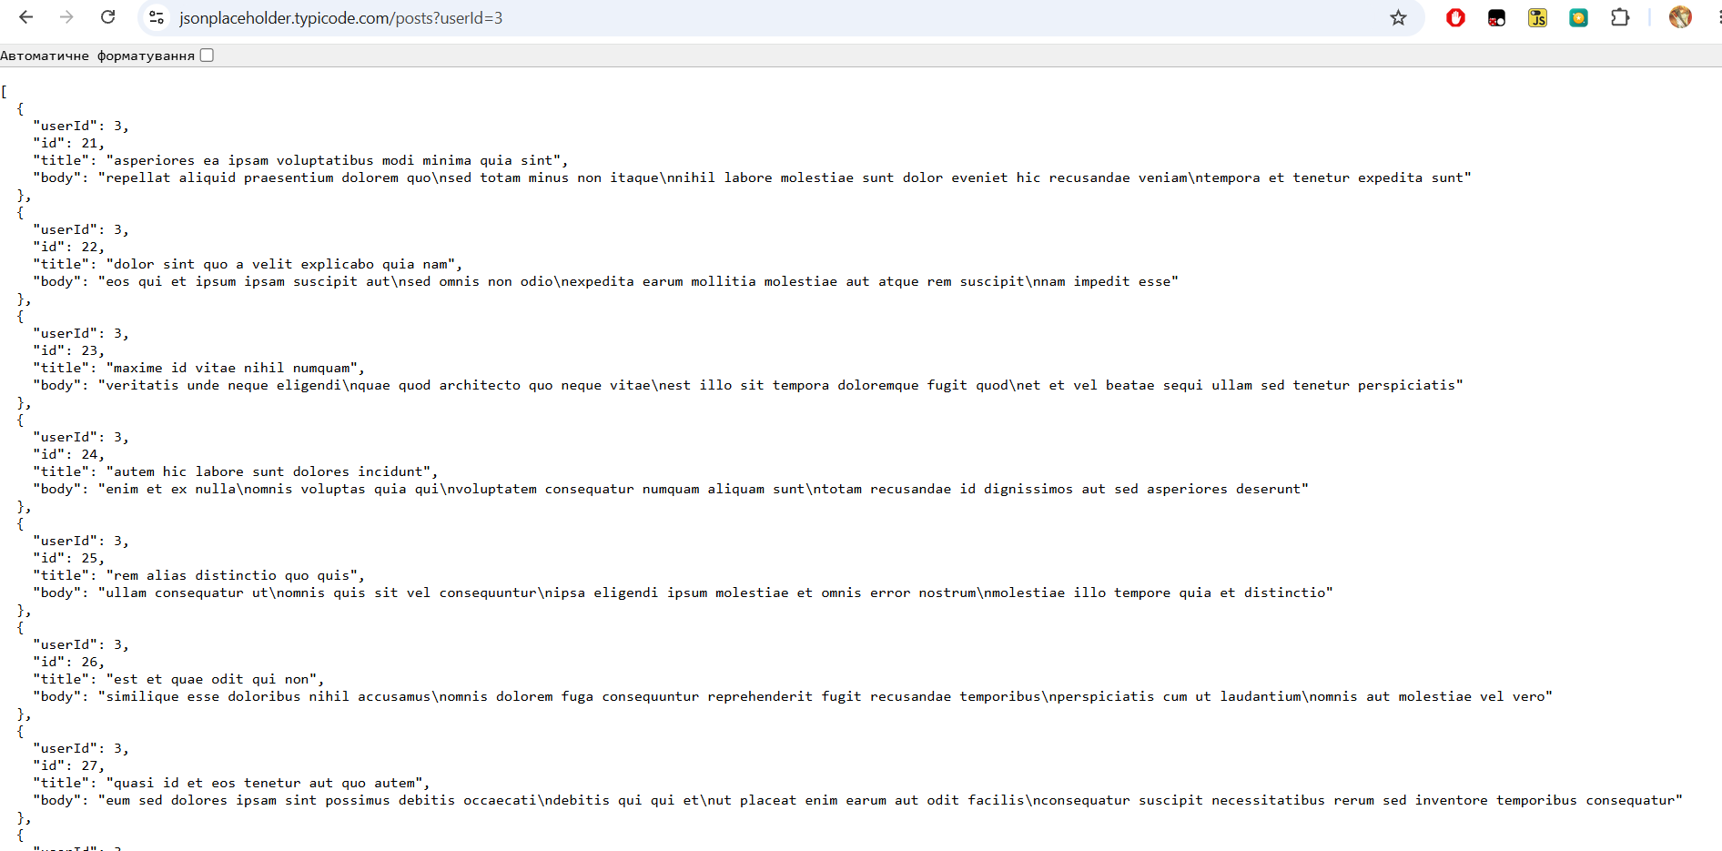

Рисунок 1 — Перевірка ендпоінта: JSON-відповідь API в браузері

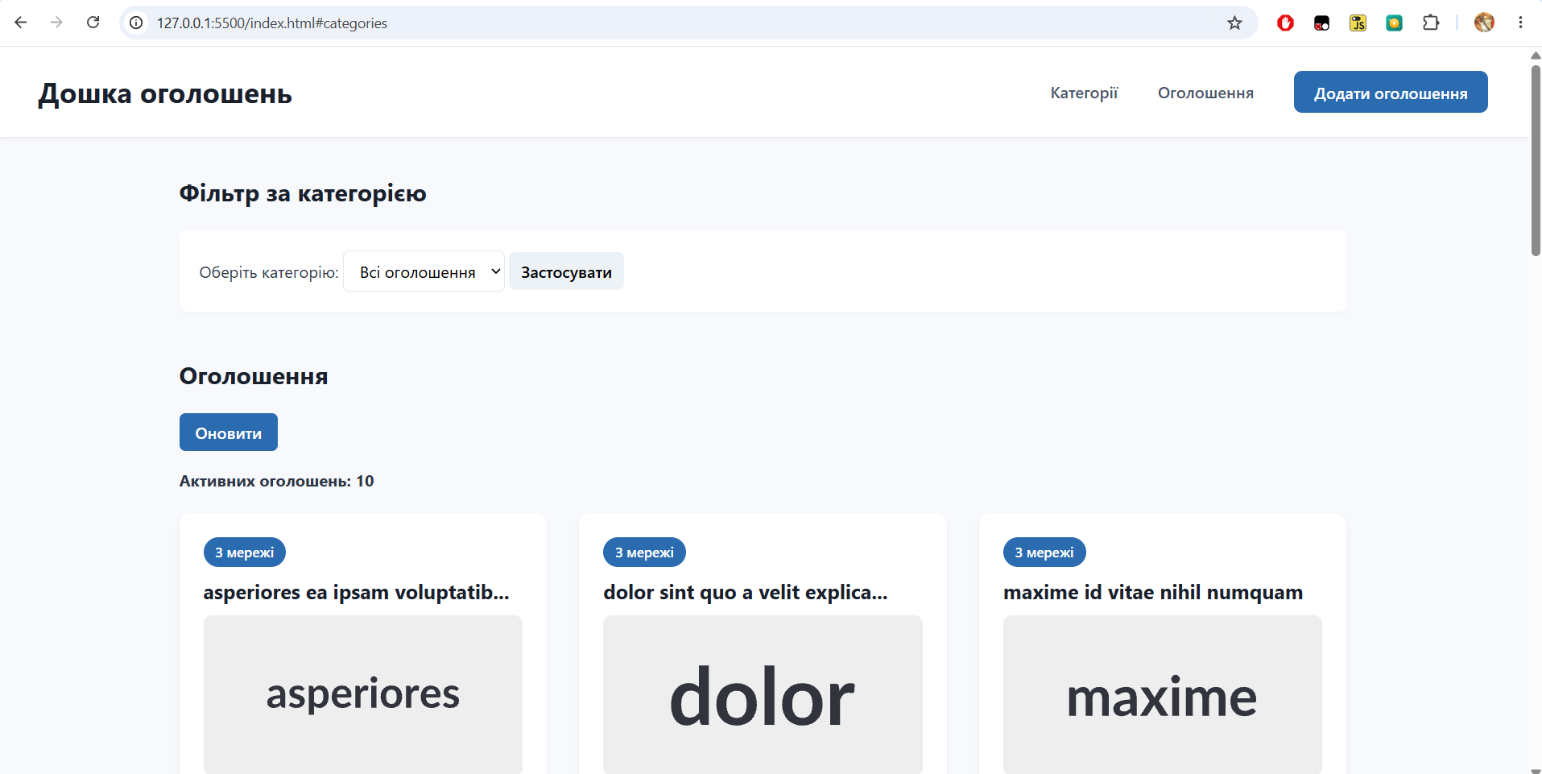

Рисунок 2 — Список оголошень, завантажених з API та виведених функцією рендеру

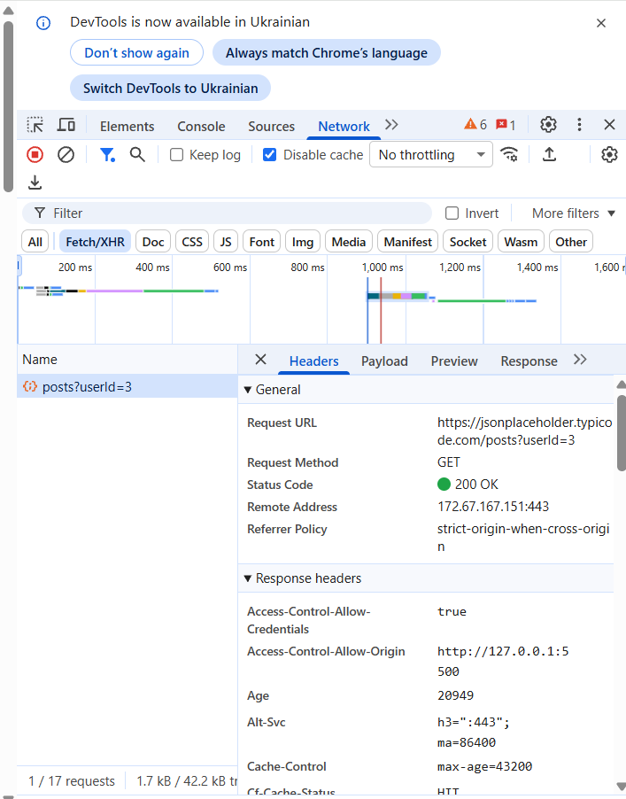

Рисунок 3 — Запит до API у вкладці Network: код відповіді 200 і тіло JSON

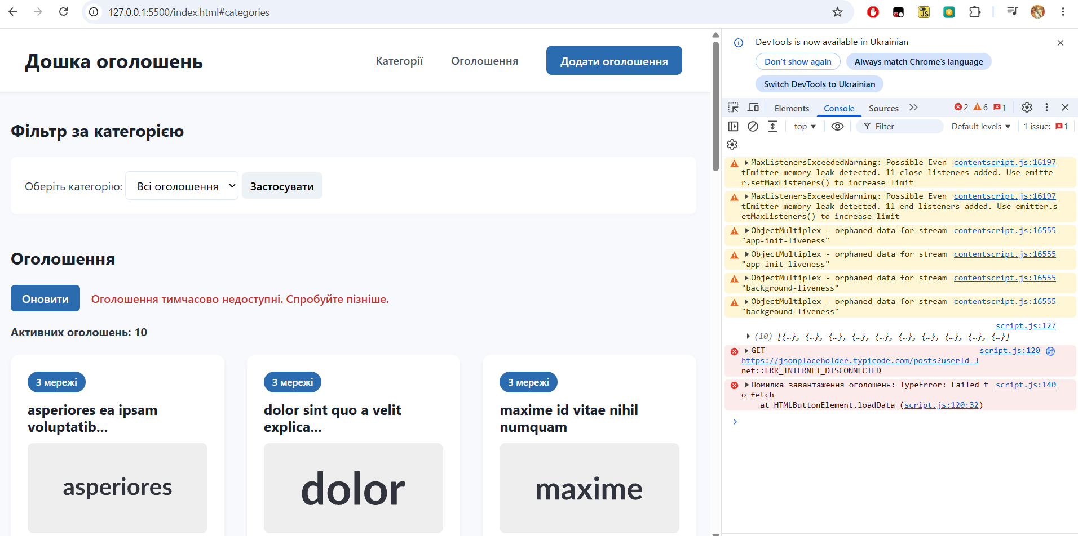

Рисунок 4 — Обробка помилки в режимі Offline: повідомлення для користувача та деталі в консолі

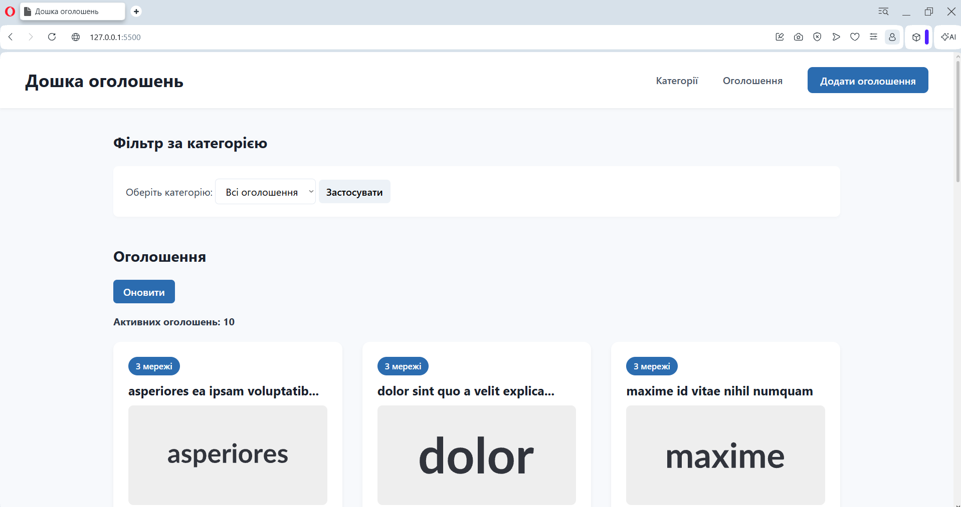

Рисунок 5 — Кросбраузерне тестування: відображення сторінки в браузері Opera

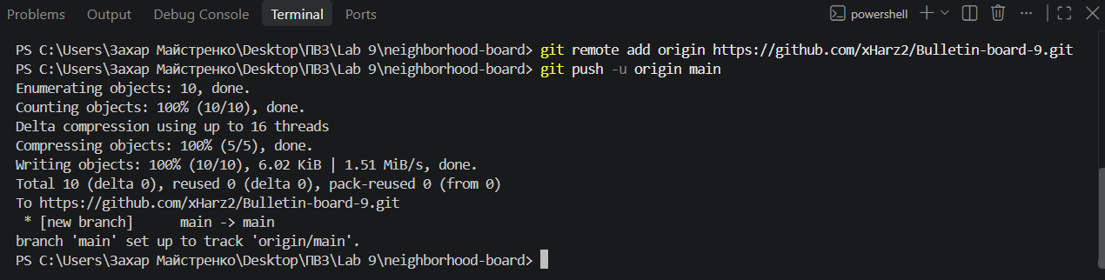

Рисунок 6 — Фіксація змін та відправлення коду до віддаленого репозиторію на GitHub

Висновок: Під час виконання практичної роботи засвоєно отримання даних із зовнішнього сервісу за допомогою Fetch API та async/await. Запит до JSONPlaceholder виконується асинхронно, після чого перевіряється response.ok, оскільки сам fetch() не вважає коди 404 чи 500 помилкою. Тіло відповіді розбирається як JSON і передається у функцію рендеру з практичної роботи №7, тож для виведення нових даних не довелося писати окремий код. Конструкція try/catch/finally дозволила обробити як помилкові коди відповіді, так і відсутність з'єднання: користувач бачить зрозуміле повідомлення замість порожньої сторінки, а стан завантаження та кнопка «Оновити» дають змогу повторити запит без перезавантаження сторінки.

